**kvm嵌套虚拟机配置**

# 一、简单的测试平台架构图

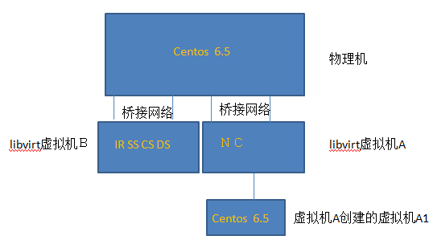

# 二、配置步骤：

(1)先查看我们的虚拟机A支不支持虚拟化，通过命令lscpu

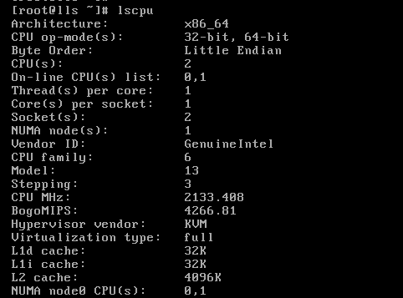

没有VT-X的标识。默认情况下是不支持虚拟化的。

(2)物理服务器上开启nested支持

要使物理机内核支持nested，需要升级系统内核到Linux 3.X以上版本。默认情况下，系统并不支持nested。

#查看当前系统是否支持nested

systool -m kvm_intel -v | grep -i nested

nested = "N"

#或者这样查看

cat /sys/module/kvm_intel/parameters/nested

N

第一步：升级内核。测试采用的是编译好的内核版本 （该内核版本可以在这个网址找到

<http://mirror.imt-systems.com/elrepo/archive/kernel/el6/x86_64/RPMS/> ）

Rpm　–ivh　kernel-ml-4.1.1-1.el6.elrepo.x86_64.rpm

修改/etc/grub.conf

default=0 #使用新内核，如果是1就改为0

timeout=5

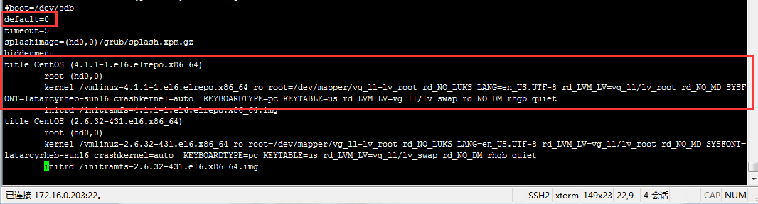

然后重启

第二步：重新加载kvm内核

#rmmod kvm-intel

# modprobe kvm-intel nested=1



此时变为“Y”

(3)物理机上安装libvirt ，设置桥接模式后，创建安装zhicloud镜像包的nc模块服务虚拟机A。

在物理机上 编辑虚拟机A的配置文件

# virsh edit A

插入：

<cpu mode='custom' match='exact'>

<model fallback='allow'>core2duo</model>

<feature policy='require' name='vmx'/>

</cpu>

如图示

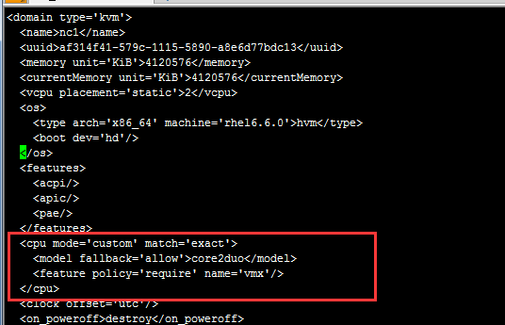

重启服务器后即可。查询cpu信息即可知道！

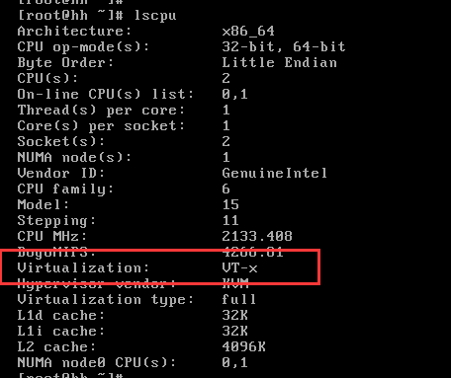

有可能我们zhicloud包的问题，会看不到这行标识。

解决方法：

1. 先关机，再开机 。而不是reboot
2. 如果还是不行，更新libvirt 以及kvm

yum install kvm virt-* libvirt

再重复步骤1即可！

(4)A下创建的云主机A1成功并可以访问网络！